05. Evidencias de pruebas: DGE Studios

1. Refinamiento iterativo
# | Objetivo | Prompt utilizado | Cambio solicitado y resultado | Evidencia | Decisión
1 | Validar estructura HTML y secciones | Contexto completo del proyecto con el brief y los entregables del taller | index.html, style.css y app.js con las siete secciones, menú móvil y validación del formulario | Archivos del proyecto | Mantener la estructura
2 | Alinear el código con la guía del taller | Revisa los parámetros y los archivos que deben estar | Las tarjetas de servicios no tenían botón; se agregó "Cotizar" a las tres | Capturas 2 y 3 | Conservar el patrón de la guía
3 | Corregir proporciones y desbordamientos | Corrige solo la cuadrícula con CSS Grid, conservando paleta, tipografía y contenido | Columnas con minmax(0, 1fr) y min-width: 0 en tarjetas y galería | Capturas 1, 2 y 3 | Aprobar la corrección
4 | Ajustar anchos intermedios y detalles | Revisa el comportamiento en anchos entre tablet y escritorio | Planes en 3 columnas desde 900 px, insignia sin salto de línea y sin scroll horizontal | Captura 3 | Mantener el ajuste
5 | Probar en el navegador | Pruebas en Chrome con DevTools en modo responsive | Vistas a 361, 769 y 1025 px y en pantalla ancha, sin errores en consola | Capturas 1 a 5 | Aprobar la versión final

2. Corrección localizada: tarjetas de servicios
Prompt:
En la versión actual, las tarjetas de servicios se ven demasiado estrechas en escritorio y desbordadas en móvil. Analiza el CSS relacionado con el contenedor y las tarjetas. Propón una corrección localizada utilizando CSS Grid, con una columna en móvil y tres columnas en escritorio cuando exista espacio suficiente. Conserva la paleta, la tipografía y el contenido. Explica qué selector debes modificar y qué pruebas realizar para verificar la solución.
Selectores modificados: .grid, .grid--services y .card.
Corrección aplicada:
- Móvil: grid-template-columns: minmax(0, 1fr).
- Desde 768 px: grid-template-columns: repeat(3, minmax(0, 1fr)).
- Las tarjetas llevan min-width: 0 para que el contenido no ensanche las columnas.
Pruebas realizadas: vistas a 361, 769 y 1025 px en el modo responsive de Chrome. Las tres tarjetas tienen el mismo ancho y no hay scroll horizontal.

3. Errores corregidos
Error | Causa | Corrección
Las columnas podían ensancharse y desbordar en móvil | Columnas definidas con 1fr, que crecen con el contenido | Usar minmax(0, 1fr) y min-width: 0
Las tarjetas de servicios no tenían botón | El patrón del taller incluye icono, título, descripción y botón | Agregar el botón "Cotizar" con aria-label a cada tarjeta
Los planes de precios quedaban en una sola columna hasta 1199 px | La cuadrícula de tres columnas solo se activaba desde 1200 px | Añadir una regla de tres columnas entre 900 y 1199 px
La insignia "Más elegido" podía partirse en dos líneas | Texto sin restricción de ancho | Aplicar white-space: nowrap
app.js fallaba si no existía el elemento del año | Se asignaba el texto sin comprobar que el elemento existiera | Comprobar el elemento antes de asignar el año

4. Checklist de validación técnica

Diseño y propósito
☑ El diseño corresponde al propósito y la audiencia definidos.
☑ Las secciones tienen una jerarquía visual coherente.
☑ Los colores, la tipografía y el espaciado son consistentes.

HTML y accesibilidad
☑ Se utilizan etiquetas semánticas correctamente.
☑ Los formularios tienen etiquetas y campos identificables.
☑ Los enlaces y botones tienen una función clara.

CSS y responsividad
☑ El sitio se visualiza correctamente a 360 px.
☑ El sitio se visualiza correctamente a 768 px.
☑ El sitio se visualiza correctamente a 1200 px o más.
☑ No hay desbordamientos horizontales inesperados.

JavaScript y mantenimiento
☑ Las interacciones funcionan como se esperaba.
☑ El formulario valida los campos y evita envíos inválidos.
☑ La consola del navegador no muestra errores.
☑ Los archivos están separados y el código es legible.

5. Capturas de pantalla

Captura 1. Móvil (361 px)
Hero con el menú hamburguesa y los botones a ancho completo, en una sola columna.
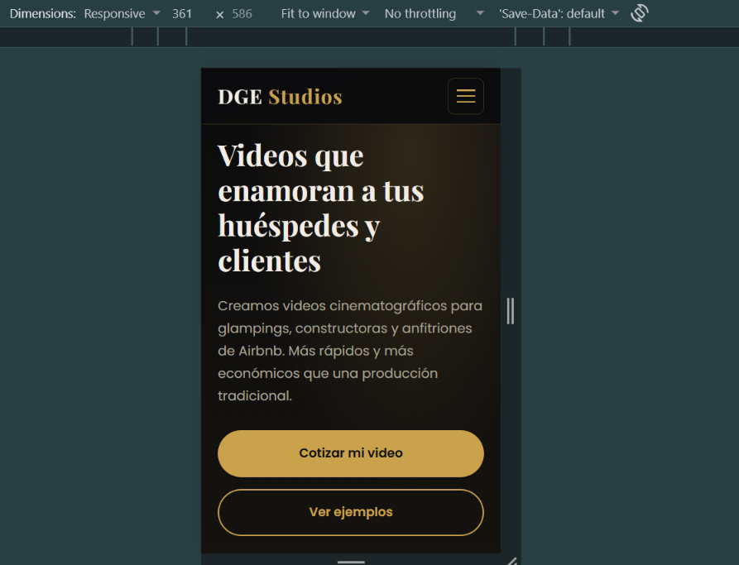

Captura 2. Tablet (769 px)
Menú horizontal y las tres tarjetas de servicios en una fila.
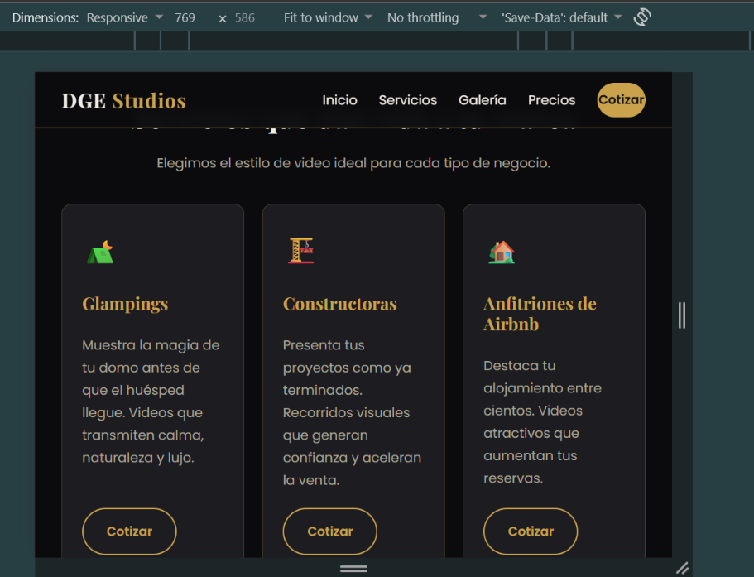

Captura 3. Escritorio (1025 px)
Tarjetas de servicios en tres columnas con el mismo ancho, sin desbordamiento.
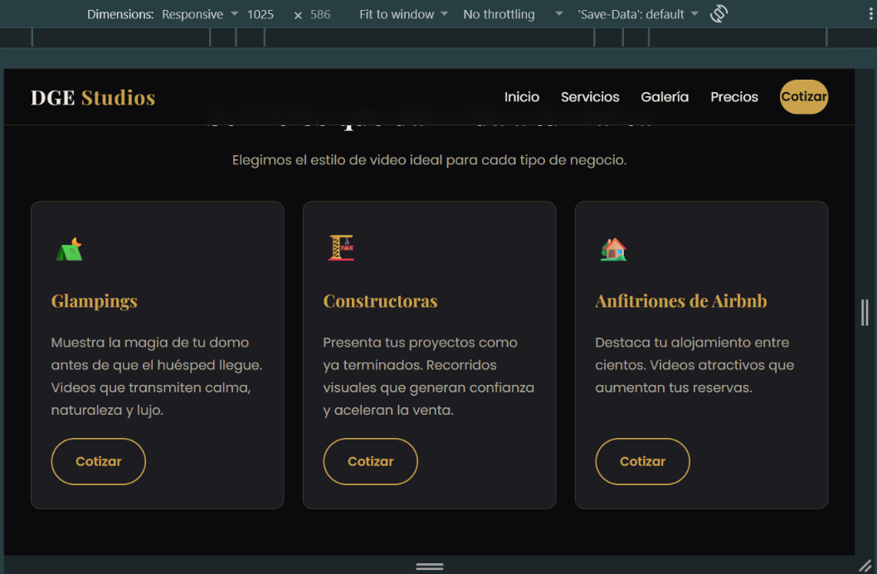

Captura 4. Escritorio en pantalla ancha
Hero con el menú horizontal, el título en Playfair Display y los botones dorados.


Captura 5. Consola del navegador
La consola no muestra mensajes de error.


